**ArrayList**

Almacena un arreglo de objetos que puede cambiar de tamaño y tiene una capacidad que crece automáticamente; y vector, que es muy similar a **ArrayList** pero la diferencia es que trabaja con hilos y está sincronizado.

En estos se pueden realizar operaciones de añadir, eliminar , obtener, encontrar o recorrer una colección.

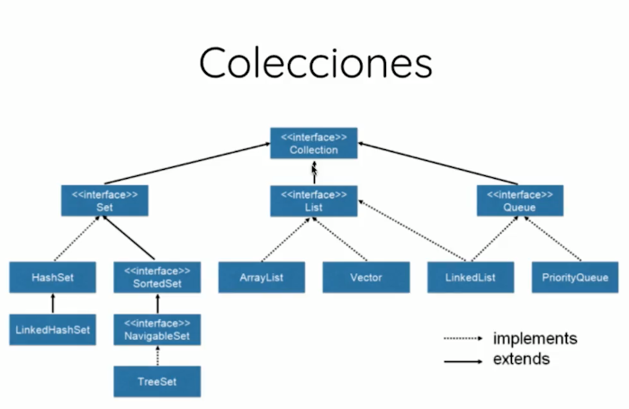

**List**

Es una interfaz que extiende de la interfaz Collection, se utiliza para almacenar colecciones de objetos, proviene del paquete **java.util**

**Métodos de List**

**add(Object o):** añade un objeto al final de la lista

**add(int índice, Object o):** añade un objeto a la lista en la posición indicada

**get(int índice):**  devuelve el objeto de la lista de la posición indicada.

**remove(int índice):** elimina el objeto aparter del índice indicado.

**clear():** eleimina todos los elementos de la lista.

**IndexOf(Object o):** devuelve la posición de la primera vez que un elemento coincida con el objeto pasado por parámetro. Si el elemento no se encuentra devuelve -1.

**size()** devuelve el número de elementos de la lista.

**contains(Object o)** devuelve verdadero si en la lista aparece el objeto pasado por parámetro, para lo cual utiliza intrínsecamente el método equals().

*ArrayList*<Tipo de Objeto> androids = **new** *ArrayList*<Tipo de Objeto>();

*ArrayList*<String> androids = **new** *ArrayList*<String>();

androids.add("Jelly Bean");

androids.add("Kit Kat");

androids.add("Lollipop");